
ZESPÓŁ OPIEKI ZDROWOTNEJ W BRODNICY
Samodzielny Publiczny Zakład Opieki Zdrowotnej
im. R. Czerwiakowskiego
ul. Wiejska 9, 87-300 Brodnica, tel. 56 66 89 100,
tel./fax. 56 66 89 101 e-mail: sekretariat@zozbrodnica.pl

Brodnica, dn. 25.08.2017r.

DO WSZYSTKICH ZAINTERESOWANYCH

Sprawa nr: ZP/3/2017

Pytania i odpowiedzi nr 2 i wyjaśnienia

Dotyczy: wyjaśnienia treści Specyfikacji Istotnych Warunków Zamówienia – sprawa numer ZP/3/2017

Zamawiający – Zespół Opieki Zdrowotnej w Brodnicy – działając na podstawie art. 38 ust. 1 i 2 ustawy z dnia 29 stycznia 2004 r. Prawo zamówień publicznych (t. j. Dz. U. z 2015 poz. 2164) udziela odpowiedzi na zadane pytania w postępowaniu o udzielenie zamówienia publicznego pt. "Dostawa leków do Szpitala Zespołu Opieki Zdrowotnej w Brodnicy" – sprawa nr ZP/3/2017. Wpłynęły pytania do treści Specyfikacji Istotnych Warunków Zamówienia o następującym brzmieniu:

Zestaw pytań nr 22
Czy Zamawiający dokona zmiany zapisów SIWZ w zakresie warunków udziału w postępowaniu wykonawców ubiegających się wspólnie o uzyskanie zamówienia na podstawie art. 23 ust. 1. ustawy PZP poprzez usunięcie wymogu posiadania kompetencji lub uprawnień do sprzedaży produktów leczniczych przez wszystkich wykonawców (wykreślenie w cz V pkt 2.1 mówiącego o posiadaniu decyzji GIF przez każdego z Wykonawców) i umieszczenie wymogu zawartego w cz V pkt 2.1 jako dokumentu który może zostać złożony wspólnie.
ODP.:
Zamawiający uzna za spełniony warunek udziału w postępowaniu, gdy uprawnienie posiadał będzie co najmniej jeden z konsorcjantów, ale ten, który będzie realizował część zamówienia, z którą wiąże się obowiązek posiadania uprawnień. Sankcją za uchybienie obowiązkowi realizacji części zamówienia, z którą wiąże się obowiązek posiadania uprawnień, przez konsorcjanta, który zezwolenia GIF nie posiada, jest natychmiastowe rozwiązanie umowy z winy Wykonawcy.
W odpowiedziach nr 1 Zamawiający niedokładnie skopiował pytania z zestawu pytań nr 3. Zamawiający uaktualnia odpowiedzi dotyczące pakietu nr 3.
Było: 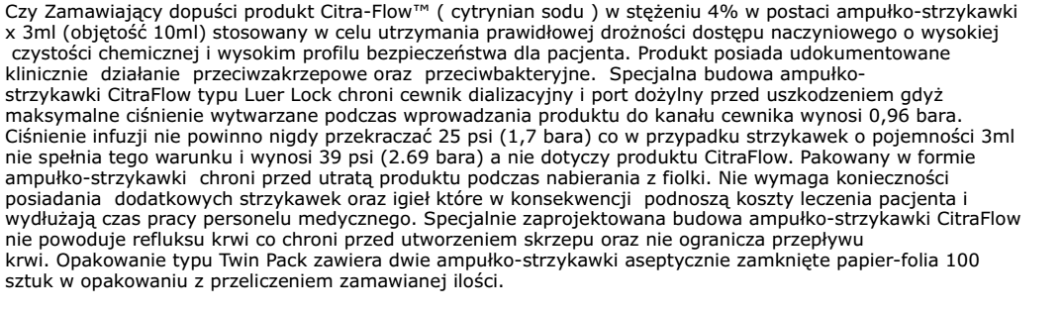
ODP.: Zamawiający nie zgadza się.
Jest:

Dotyczy: ZP/3/2017, Pakiet nr 5 – Leki różne nr 5, ilość pozycji 95, pozycja 52
ODP.: Zamawiający nie zgadza się.

W odpowiedziach nr 1 Zamawiający niedokładnie skopiował pytania z zestawu pytań nr 10. Zamawiający uaktualnia odpowiedzi dotyczące pakietu nr 5.
Było:
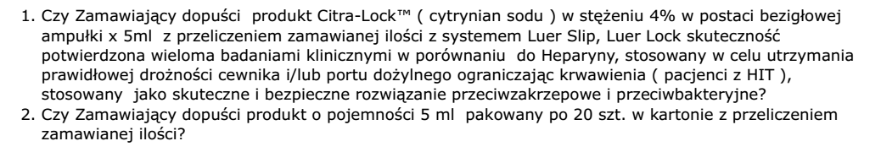
ODP. nr 1: Zamawiający nie dopuszcza.
ODP. nr 2: Zamawiający dopuszcza pod warunkiem spełnienia innych wymagań.

Jest:
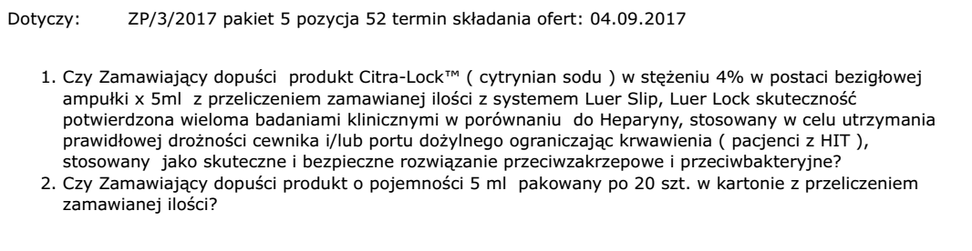
ODP. nr 1: Zamawiający nie dopuszcza.
ODP. nr 2: Zamawiający dopuszcza pod warunkiem spełnienia innych wymagań.

Dyrektor SP ZOZ Brodnica

mgr Dariusz Szczepański
(oryginalny podpis w aktach sprawy)

